VÍDEO INTERATIVO COMO INSTRUMENTO PARA A SENSIBILIZAÇÃO AMBIENTAL DE CRIANÇAS NA VILA DO POÇÃO, GARRAFÃO DO NORTE-PA

Tayná da Silva Santos¹; Fernanda Carneiro Romagnoli ²

¹ Acadêmica de Biologia. Universidade Federal Rural da Amazônia. taynamyy@gmail.com
² Docente/ Doutora. Universidade Federal Rural da Amazônia.
mailto:fcarneiroromagnoli@gmail.com

RESUMO
A criação de novas metodologias de ensino é fundamental para o aprimoramento do processo pedagógico. As TICs (Tecnologias da Informação e Comunicação) estão sendo cada vez mais usadas para o processo ensino-aprendizagem em Ciências e Biologia. Aparelhos tecnológicos móveis, como celulares e tabletes já fazem parte do cotidiano de muitas crianças, inclusive nos interiores. Desta forma, este trabalho teve como objetivo produzir um vídeo interativo, criado na ferramenta online “Animaker” e no software PowerPoint para ser usado no ensino de conceitos relacionados a meio ambiente com alunos de uma escola da vila do Poção, município de Garrafão do Norte, Pará. O tema teve ênfase nos impactos sobre recursos hídricos e teve a intenção de relacionar a história retratada no vídeo com a realidade da comunidade ribeirinha, que vive próximo ao rio Guamá. Com isso, criou-se um ambiente virtual familiar de forma a melhorar a compreensão das crianças para os assuntos abordados no vídeo. Após a exibição, as crianças eram provocadas a tomar decisões a respeito do meio ambiente retratado. O vídeo interativo teve resultado positivo na participação dos alunos no conteúdo abordado, pois, permitiu relacionar os assuntos do vídeo à própria realidade, o que facilitou a compreensão e interesse sobre questões ambientais. Foi verificado que 18 dos 22 alunos, tiveram bons resultados durante as cenas interativas, o que representou uma boa alternativa para a compreensão, pois foi uma metodologia divertida e educativa para a participação das crianças.
Palavras-Chave: Audiovisual. Bacia hidrográfica. Poluição.

Área de Interesse do Simpósio: Educação Ambiental

- INTRODUÇÃO
O uso de recursos tecnológicos tem sido destacado como alternativa didática para o ensino e sensibilização ambiental no âmbito escolar, como, por exemplo, o uso de vídeos voltados para a educação ambiental, visto que esse modelo de ensino contribui para a sensibilização e análise por parte dos alunos (BONZANINI et al., 2015). Moran et al (2009) afirmam que a linguagem audiovisual auxilia no processo de ensino, pois, desperta a curiosidade e motivação para aprofundar o assunto e ainda estimula a imaginação do aluno levando-o para mais próximo da realidade facilitando, assim, o seu entendimento sobre a problemática ambiental. Os vídeos são ferramentas alternativas que permitem um melhor entendimento sobre assuntos complexos, principalmente para crianças, pois as representações são estabelecidas em nossa mente a partir de estímulos visuais oferecidos pelas imagens que o vídeo transmite (BONZANINI et al., 2015).
Em comunidades ribeirinhas, que lidam diariamente com os rios, este tipo de metodologia pedagógica pode ser de grande valia, especialmente por integrar as novas tecnologias, que despertam enorme interesse do público jovem, com a temática ambiental, urgente e necessária, de modo a possibilitar, cada vez mais, seu olhar atento e cuidadoso aos recursos hídricos (FRANCO et al., 2013). Desta forma, a ferramenta, além de garantir um conhecimento mais fácil sobre o meio ambiente, pode garantir uma sensibilização para ações sustentáveis e preservação ambiental, principalmente dos rios que estão expostos a impacto negativos como a poluição.
O trabalho teve como objetivo, informar e sensibilizar crianças sobre assuntos que envolvem poluição de recursos hídricos permitindo-os relacionar os assuntos abordados no vídeo à própria realidade, mostrando a importância da preservação do meio ambiente.
2. MATERIAL E MÉTODOS
O trabalho foi realizado na Escola Municipal Quirino Vieira, em uma turma multisseriada de 3º e 5º ano, com 22 alunos. A escola é localizada na Vila do Poção, no município de Garrafão do Norte às margens do Rio Guamá.
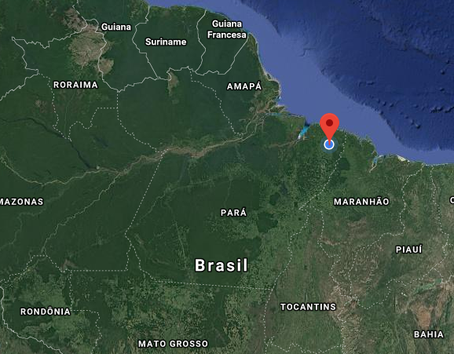
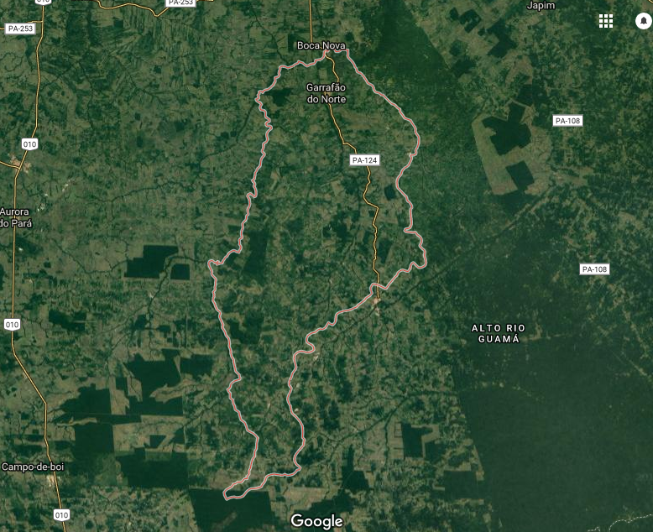

Fonte: Google Maps
Figura 1- Mapa localização do município de Garrafão do Norte no Pará

Figura 2- Município de Garrafão do Norte e Alto rio Guamá
Fonte: Google Maps

Os alunos da Escola Quirino Vieira possuem idade entre oito e doze anos. O vídeo teve como foco principal a conservação e limpeza de corpos hídricos e suas margens, levando em consideração o local onde foi aplicado o trabalho, localizado próximo ao rio Guamá, importante bacia hidrográfica do nordeste do Pará.
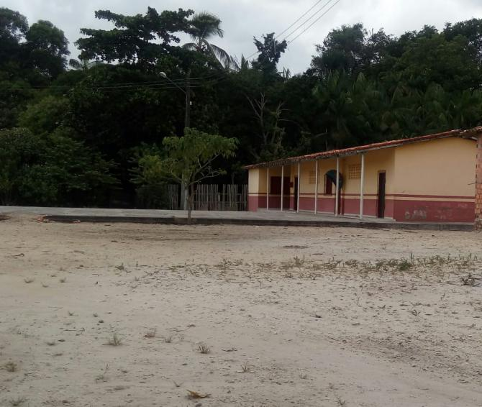
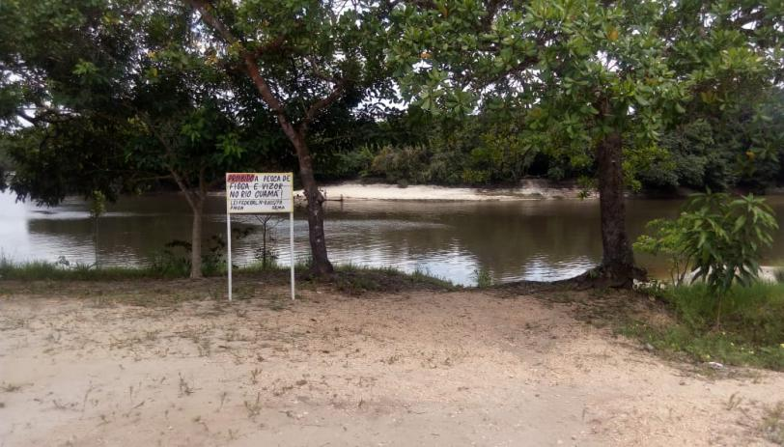

Figura 3- Escola Municipal Quirino Vieira, Vila do Poção
Figura 4- Rio Guamá na Vila do Poção
Fonte: Autoria própria
Fonte: Autoria própria

O vídeo foi criado por meio da ferramenta online “Animaker” (https://www.animaker.co/dashboard), que contém os seguintes recursos: personagens e áudio para suas falas, balões de texto e planos de fundo variados. Por meio dos recursos disponíveis, foi elaborada uma história. O personagem principal é uma criança, de modo a promover identificação com o público. A professora, a mãe e o irmão mais velho, são personagens secundários da história.

O conteúdo do vídeo retrata o aprendizado da personagem principal Lise (criança) sobre a importância do rio para os vários ecossistemas aquáticos e terrestres e a relação das ações humanas com impactos negativos nos corpos hídricos que interferem na sobrevivência de várias espécies animais e do próprio ser humano, que faz uso de recursos hídricos para diversos fins. O vídeo foi fragmentado em três cenas interativas, que aparecem com a utilização do software PowerPoint. A cada trecho do vídeo, eram feitas perguntas, de modo que as crianças tomassem alguma decisão. A partir da decisão tomada, viria à cena seguinte, por meio de hiperlink. A partir dessa alternativa, as crianças puderam determinar a progressão da história. Para cada opção de escolha, o resultado da cena seguinte poderia ter efeito negativo ou positivo. A opção para determinar a próxima cena, foi selecionada pela visualização da escolha da maioria e as respostas diferentes foram anotadas para composição dos dados. Essa alternativa foi útil para verificar a atenção dos alunos para o assunto retratado no vídeo.

Ao final da aplicação, foi feita uma roda de discussão simples, para verificar o nível de satisfação das crianças com a utilização do vídeo interativo dentro de sala de aula e se o mesmo ajudou na compreensão de assuntos relacionados ao meio ambiente. Não foram utilizados questionários para a obtenção quantitativa dos dados, pois, muitas crianças ainda não tinham o domínio da escrita básica. Os dados foram obtidos por meio de um diário de campo, onde foram anotadas opiniões, sugestões e ideias dos alunos.

- RESULTADOS E DISCUSSÃO

Os alunos mostraram-se animados e satisfeitos com o novo recurso utilizado como forma de ensino, isto foi evidenciado durante a interação do vídeo, pois, todos os alunos fizeram questão de participar na escolha das cenas de interação e demonstraram interesse em compreender o porquê de certas atitudes causarem impactos negativos ao meio ambiente. Outro fator chave para identificar a satisfação dos alunos foi por meio da conversa informal ao final da exposição do vídeo. Foram feitas as seguintes perguntas: “O que vocês acharam dos personagens? Qual deles vocês mais gostaram e por quê? “Qual a parte da história mais agradou vocês”?”.
A partir da interação com os alunos, foi possível perceber que o personagem que mais chamou atenção da maioria das crianças foi a “Lise” a protagonista da história, quando foi questionado o porquê da resposta, algumas crianças disseram que é devido ela ser uma criança como elas; outras crianças responderam que é porque ela resolvia os problemas, houve uma das crianças que questionou o restante dando ênfase à professora, pois ela ajudou a Lise, a saber, como resolver as situações. Todos os alunos responderam que as partes do vídeo que mais gostaram foram às cenas interativas, para eles foi à parte mais divertida, pois, eles puderam participar e brincar. Uma das crianças disse: _ “Foi muito legal o vídeo, todas as aulas poderiam ser com vídeos, seria mais fácil de aprender”. Essa foi uma excelente contribuição, pois, o vídeo pode tratar de outros temas que abranjam outras disciplinas tornando-se uma ferramenta interdisciplinar.
A média dos alunos na escolha das três cenas foi de 18 alunos para as opções favoráveis ao desenvolvimento da história nas cenas interativas, o que corresponde a 82,81% do total de alunos. De acordo com Bonzanini et al (2015), a combinação dos recursos audiovisuais, a linguagem acessível e o desenho criado em computador mostram-se de grande potencial didático, quando adequado para a faixa etária dos alunos, o que foi observado no decorrer da aplicação deste vídeo.

Tabela 1: Relação dos alunos na escolha da determinação da primeira cena interativa: Lise encontra sacos plásticos flutuando no rio.

Opções de escolha para a continuidade da história | Quantidade de alunos para cada escolha
Lise deve recolher e jogar na lixeira | Todas as crianças
Lise deve esperar outra pessoa tomar a atitude, pois não foi ela quem jogou o plástico no rio. | Nenhuma criança
Fonte: Autores 2018

Foi interesse observar que mesmo na primeira cena de interação, as crianças já possuíam a ideia de não individualismo e captaram a mensagem de que se deve fazer a sua parte para proteção do meio ambiente, (Fig. 1).

Fig 1- Primeira cena interativa, onde Lise encontra sacos plásticos flutuando no rio e precisa decidir se deve fazer algo a respeito.

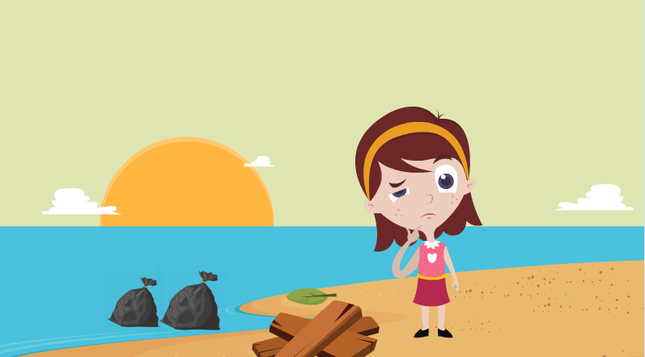

Lise deve recolher e jogar na lixeira
Lise deve esperar outra pessoa tomar a atitude, pois não foi ela quem jogou o plástico no rio.
Fonte: Autoria própria
Tabela 2: Relação dos alunos na escolha da determinação da segunda cena interativa: Lise precisa responder a pergunta que a sua professora elaborou na prova sobre “meio ambiente”. A pergunta era: “O que vai causar menos danos ao rio?”.
Fonte: Autoria própria
Opções de escolha para a continuidade da história | Quantidade de alunos para cada escolha
Garrafas plásticas lacradas flutuando no rio | 19 crianças
Garrafas plásticas abertas empilhadas à beira do rio | 3 crianças
Nenhumas das opções anteriores, os materiais não causam danos ao rio. | Nenhuma criança
Fonte: Autoria própria

Apenas três crianças responderam de forma insatisfatória, uma delas justificou sua alternativa, pois estava considerando apenas o rio e não o que estava ao seu redor. Nessa situação, o vídeo foi pausado para uma breve explicação sobre como o lixo próximo ao rio também pode ser prejudicial, pois a água da chuva pode carregar o plástico para dentro do rio, ou algum conteúdo líquido que provém do lixo pode penetrar no solo e contaminar o lençol freático. A resposta esperada é: Garrafas lacradas flutuando no rio, apesar do objeto está diretamente em contato com a água, ele possui a vantagem de está lacrada o que impede que este libere substâncias que possam contaminar a água, porém, ainda está sujeito a poluição, as duas opções são formas de impactos negativos sobre o meio ambiente, por isso a importância de se avaliar a intensidade dos impactos causados por determinada condição.

Tabela 3- Relação dos alunos na escolha da determinação da terceira cena interativa: Lise encontra alguns objetos espalhados: Garrafa, saco plástico, sapato, cascas de bananas e sandália, ela precisa analisar quais são os objetos que podem causar poluição no rio.
Opções de escolha para a continuidade | Quantidade de alunos para cada escolha
Garrafa, caixa de leite, sapato, lata, casca de banana. | 15 crianças
Apenas garrafa, caixa de leite, lata. | 2 crianças
Apenas garrafas, caixa de leite, lata e sapato. | 5 crianças
Fonte: Autoria própria

Sete crianças escolheram opções equivocadas, sendo que duas destas levaram em conta apenas os objetos mais visualizados durante o vídeo, sem interpretação da composição do mesmo. Cinco crianças não levaram em consideração a casca da banana como um agente poluidor. Para essa situação, foi explicado a questão dos materiais do lixo e o tempo que levam para se decompor e sobre o lixo orgânico que pode ser prejudicial ao meio aquático, pois, pode influenciar no excesso de nutriente (eutrofização) impacto negativo para várias espécies e ainda libera um fluido danoso ao meio ambiente potencialmente poluidor, o chorume, porém, a eutrofização apenas ocorre quando o rio está submetido a muito lixo orgânico, ou seja, matéria orgânica, o que significa que em pouca quantidade, esses não se tornam potencialmente poluidores como os outros materiais citados, (Fig.2).
Figura SEQ Figura \* ARABIC 2- Terceira cena interativa, onde Lise precisa decidir quais são os elementos potencialmente poluidores do rio.

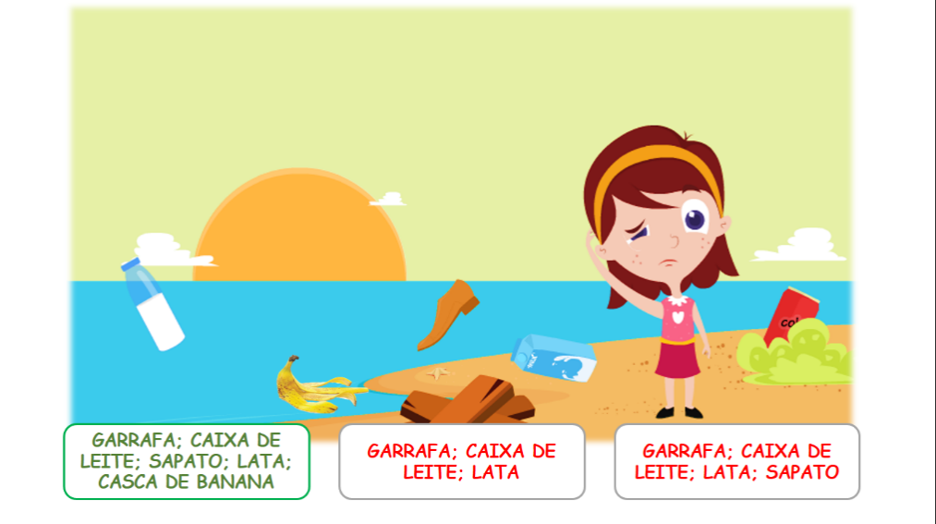

Fonte: Autoria própria

4. CONCLUSÃO

O vídeo juntou aspectos que tornaram acessíveis à compreensão das crianças de acordo com sua faixa etária. As cenas no vídeo que permitiram interação com os alunos foi uma alternativa diferente das usadas nas bibliografias pesquisadas, no entanto, se mostraram eficientes para a percepção dos alunos e quebra da monotonia.
O fato de o trabalho utilizar como público, crianças no início do ensino básico, foi uma alternativa para iniciar uma visão sistêmica sobre o meio ambiente, como habitat de vários organismos. A elaboração do vídeo interativo teve resultado positivo na interação dos alunos com o conteúdo, além de proporcionar oportunidade para novas metodologias para esse tema. Assim, esta ferramenta pode ser de grande utilidade para outros assuntos relacionados a Educação Ambiental, como reciclagem, saneamento e outros.

Referências

BONZANINI, T. K; NUNES, A. B. O uso de vídeos em trabalhos com educação ambiental na educação básica. São Paulo: Ambientalmente sustentable, 2015.

FRANCO, A. R; MORAIS, G.A.C; ANDRADE, M.A; SILVEIRA, G.T.R. Projeto de educação ambiental para os recursos hídricos do Parauninha: comunidades ribeirinhas como cidadãos ambientais promotores de sustentabilidade na Região do Parque Estadual da Serra do Intendente. Minas Gerais: AMBIENTE & EDUCAÇÃO, 2013.

MORAN, J.M; MASETTO, M.T; BEHRENS, M.A. Novas tecnologias e mediação pedagógica. São Paulo. Papirus editora, 2009

